ÉNONCÉ DE SVT DU BAC S
- SESSION 2012 - POLYNESIE

SUJET ET CORRIGÉ DU BAC SVT SÉRIE S POLYNESIE 2012 : www.intellego.fr/doc/54942

Q2B SPÉ SVT Résoudre un problème scientifique (Enseignement de spécialité).
5 points.

DU PASSÉ GÉOLOGIQUE À L'ÉVOLUTION FUTURE DE LA PLANÈTE

Différents marqueurs témoignent de variations climatiques de plus ou moins grande ampleur
au cours des temps géologiques.

A partir de l’exploitation des documents mise en relation avec vos connaissances,
identifiez le sens de variation du climat au cours du Cénozoïque (de - 65 millions
d’années à aujourd’hui) et proposez des mécanismes ayant pu influencer cette
variation.

Document 1 : variation du δ18O dans les tests de foraminifères de sédiments carbonatés
océaniques durant le Cénozoïque

La valeur du δ18O des carbonates est liée à la température qui régnait à la surface de la Terre
au moment où les foraminifères ont fabriqué leurs tests. Elle est d’autant plus élevée que la
température est faible.

Document 2 : variation du taux d’accumulation des sédiments dans le bassin du Tarim au
cours du temps

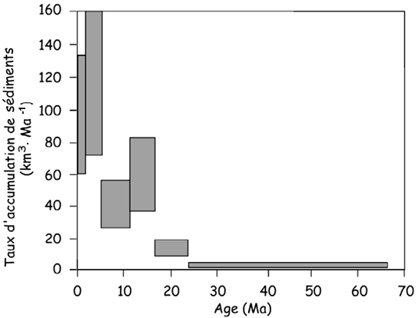

d’après Métivier et Gaudemer, 1997.

Le Tarim est un bassin sédimentaire au sud et au nord de la chaîne du Tian Shan dans l’ouest
himalayen. Le début de la collision indo-européenne est datée de -50 Ma et a donné
naissance à la chaîne himalayenne. Par ailleurs, sédimentation et érosion sont des
mécanismes qui sont concomitants et proportionnels. Les silicates (anorthite ou albite)
constitutifs des reliefs cristallins subissent l’altération suivante :

CaAl2Si2O8 + 3H2O + 2CO2 ---------------------→ Al2Si2O5(OH)4 + Ca2+ + 2HCO3-
(Anorthite)
2NaAlSi3O8 + 11H2O + 2CO2---------------------→ Al2Si2O5(OH)4 + 2Na2+ + 2HCO3- + 4H4SiO4
(Albite)

Document 3 :

3a – extension des calottes glaciaires au cours du temps

3b – valeurs de l’albédo pour différents types de surfaces
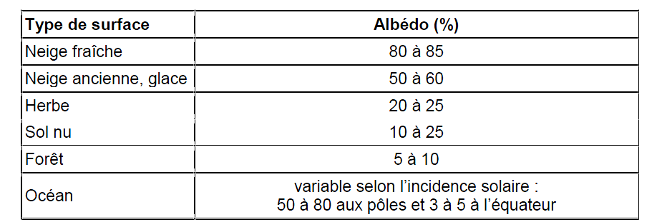
D'après JF. Deconinck – Paléoclimats

SUJET ET CORRIGÉ DU BAC SVT SÉRIE S POLYNESIE 2012 : www.intellego.fr/doc/54942

TOUTES LES ANNALES DU BAC S EN SVT : www.intellego.fr/doc/21418

PROFESSEUR DE SVT MANUMANU et ses blogs : www.intellego.fr/doc/19985

